软件需求说明书
1引言
1.1编写目的 2
1.2背景 2
1.3定义 2
1.4参考资料 2
2任务概述 2
2.1目标 2
2.2用户的特点 2
2.3假定和约束 3
3需求规定 3
3.1对功能的规定 3
3.2对性能的规定 13
3.2.1精度 13
3.2.2时间特性要求 13
3.2.3灵活性 13
3.3输人输出要求 13
3.4数据管理能力要求 13
3.5故障处理要求 14
3.6其他专门要求 14
4运行环境规定 14
4.1设备 14
4.2支持软件 14
4.3接口 14
4.4控制........................................................................................................................................14

1引言
1.1编写目的
本需求分析文档的目的是说明饭卡管理系统最终所运行的条件，性能要求及要实现的功能，为进一步设计与实现打下基本。本文档以文档形式将用户对软件的需求固定下来，是与用户沟通的成果，也供用户验收项目时参考。
本文档的预期读者为：用户，项目管理人员，软件设计人员，编程人员，测试人员等项目相关人员。
1.2背景
开发的软件系统的名称：饭卡管理系统
本项目的任务提出者：软件工程课程设计
1.3定义
本文件中用到的专门术语的定义及外文首字母词组的原词组。
实体——联系图（E-R图）：包含实体（即数据对象）、关系和属性。作为用户与分析员之间有效交流的工具。
状态转换图：通过描绘系统的状态及引起系统的状态转换的事件来表示系统的行为。提供行为建模机制。
层次方框图：用树开结构的一系列多层次的矩形框描绘数据的层次结构。
输入-处理-输出图（IPO图）：方便描绘输入数据、对数据的处理和输出数据之间的关系。
1.4参考资料
《构建之法》 邹欣 人民邮电出版社
《C语言程序设计》 谭浩强 清华大学出版社
2任务概述
2.1目标
主要开发目标是能够对饭卡信息进行查询和更新管理，且具有反映敏捷准确，提高用户工作效率。
2.2用户的特点
本系统是面向学校饭卡管理而开发的，由于系统的界面清晰、美观，操作简单、方便，所以操作人员只需要具备一定的电脑操作技能即可。管理员（维护人员）不需要任何数据库专业技能知识。本系统可以极大的提高工作效率，预期使用频度较高。
2.3假定和约束
系统的规模较小，适用于Windows操作系统，SQL数据库系统。
3、需求规定
3.1对功能的规定
（1）更准确的系统流程图：

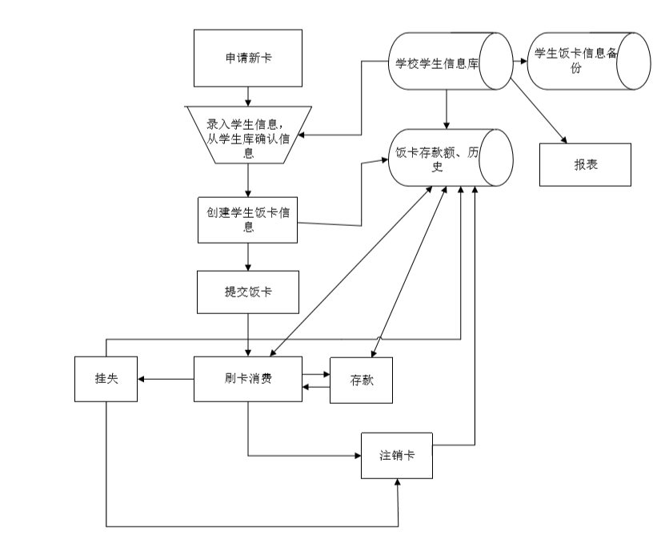
(2)更准确的数据流程图：
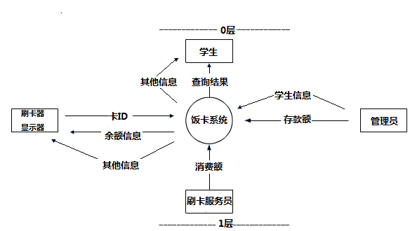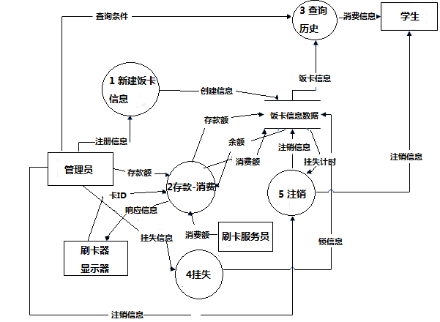
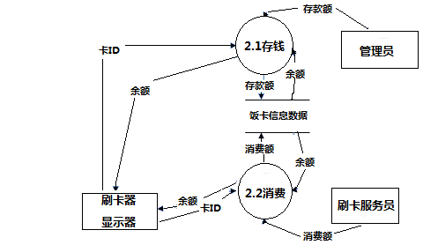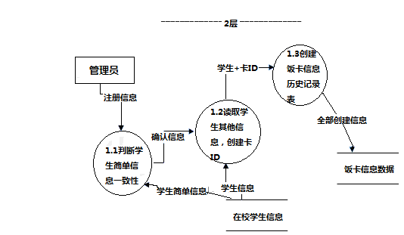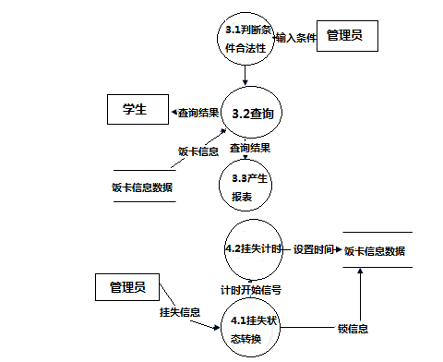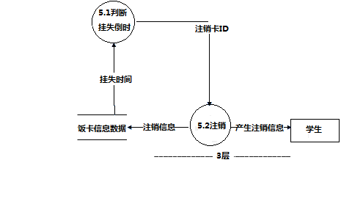
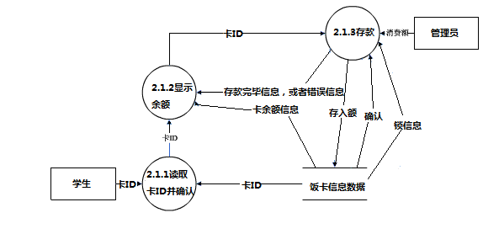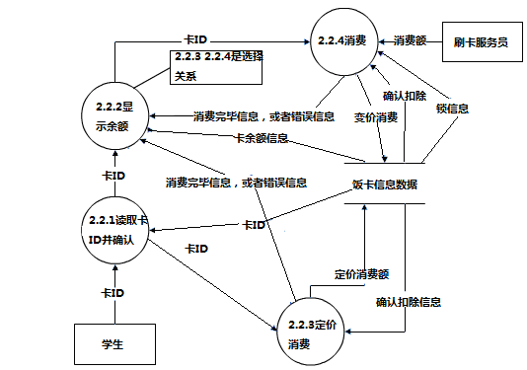
（3）IPO图：
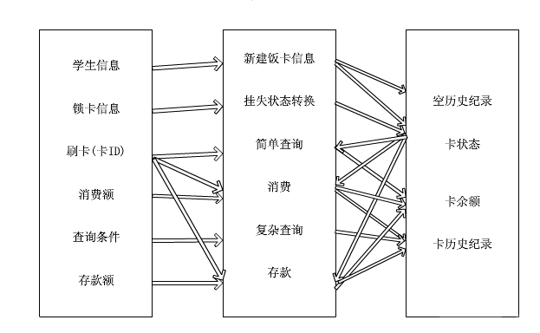
（4）状态变化图： 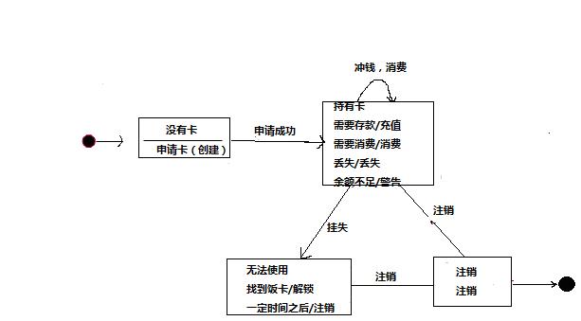
（5）层图：
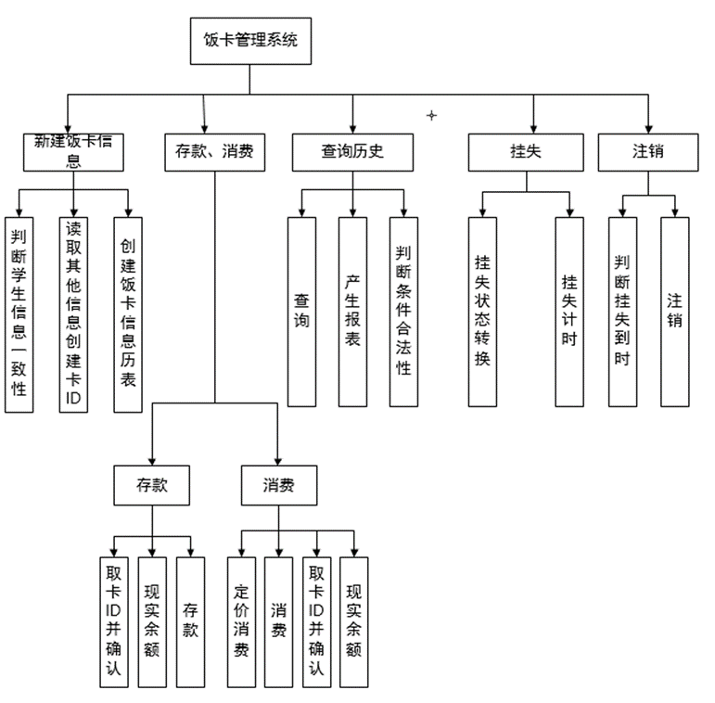
（6）动态数据
动态数据包括程序运行时输入和输出的数据，具体是数据库的各个表的各个不同元组与属性值，就查阅信息。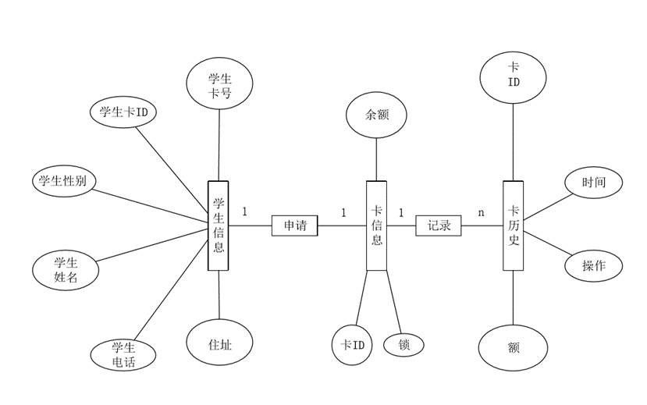
数据库描述
本系统的实体有：学生信息卡信息，它们之间的关系是一对一的。卡信息和卡历史是一对多的。
E-R图如下：

(7)更准确的数据字典
数据字典：
1学生信息：
学号=[数字|字母]
卡ID=[数字|字母]
学生姓名=[汉字]
性别=[男|女|null]
电话号码=[数字]
地址=[汉字|数字|字母]
2卡信息
卡ID=[数字|字母]
余额=[数字]
锁=[true|false]
3卡历史
卡ID=[数字|字母]
时间=[时间格式]
款额=[数字]
操作=[存款|消费|其他]
4饭卡挂失/解锁
卡ID=[数字|字母]
密码=[数字|字母]
5饭卡刷卡消费
卡ID=[数字|字母]
密码=[数字|字母]
限定金额=[数字]
余额=[数字]
锁=[true|false]
6存款
卡ID=[数字|字母]
密码=[数字|字母]
充值额=[数字]
锁=[true|false]
7卡注销
卡ID=[数字|字母]
密码=[数字|字母]
学号=[数字|字母]
学生姓名=[汉字]
性别=[男|女|null]
电话号码=[数字]
余额=[数字]
8修改用户信息
卡ID=[数字|字母]
密码=[数字|字母]
学号=[数字|字母]
学生姓名=[汉字]
性别=[男|女|null]
电话号码=[数字]
数据元素的数据字典卡片：
学生信息
名字：学生信息 别名：
描述：记录学生相关信息
定义：学生信息=学生学号+卡ID+学生姓名+性别+电话号码+地址
位置：数据库
卡信息
名字：卡信息 别名：
描述：记录卡的信息
定义：卡信息=卡ID+余额+锁
位置：数据库
卡历史信息
名字：卡历史信息 别名：
描述：记录卡历史的信息
定义：客户信息=卡ID+时间+款额+操作
位置：数据库
存款
名字：存款 别名：
描述：学生向饭卡存款
定义：存款=卡ID+密码+充值额+锁
位置：数据库
饭卡注销
名字：饭卡注销 别名：
描述：学生申请注销饭卡
定义：饭卡注销=卡ID+密码+学号+学生姓名+性别+电话号码+余额
位置：数据库
修改用户信息
名字：修改用户信息 别名：
描述：学生申请修改个人信息
定义：修改用户信息=卡ID+密码+学号+学生姓名+性别+电话号码
表1 学生信息库（student_info）
 | 列名 | 数据类型
学生学号 | stu_num | Char(20)
卡ID | id | int
学生姓名 | name | Char(20)
性别 | male | boolean
电话号码 | tel | Char(20)
地址 | address | char(50)

表2 卡信息（card_info）
 | 列名 | 数据类型
卡ID | id | int
余额 | sum | float
锁 | lock | boolean

表3 卡历史（card_his）
 | 列名 | 数据类型
卡ID | id | int
时间 | daytime | daytype
款额 | sum | float
操作 | op | Char(20)
表4 刷卡消费（card_spend）
 | 列名 | 数据类型
卡ID | id | int
密码 | password | Char(20)
限定金额 | LimitedMoney | int
余额 | sum | float
锁 | lock | boolean
表5 存款（card_dep）
 | 列名 | 数据类型
卡ID | id | int
密码 | password | Char(20)
充值额 | paidMoney | float
余额 | sum | float
锁 | lock | boolean
表6 卡注销（card_log）
 | 列名 | 数据类型
学生学号 | stu_num | Char(20)
卡ID | id | int
学生姓名 | name | Char(20)
性别 | male | boolean
电话号码 | tel | Char(20)
地址 | address | Char(50)
密码 | password | Char(20)
余额 | sum | float
表7 修改卡信息（card_mod）
 | 列名 | 数据类型
学生学号 | stu_num | Char(20)
卡ID | id | int
学生姓名 | name | Char(20)
性别 | male | boolean
电话号码 | tel | Char(20)
密码 | password | Char(20)
地址 | address | Char(50)

3.2对性能的规定
3.2.1精度
（1）输入数据：查询最大查询范围1年内；卡ID合法性；客户信息合法性。
（2）输出数据：余额以213.12的形式最多小数点后两位，即到分为止显示（小于的部分不可能出现）。
3.2.2时间特性要求
（1）刷卡响应时间不超过1秒；
（2）查询响应时间不超过5秒。
3.2.3灵活性
（1）当需求发生变化时，只需切换界面即可操作；
（2）可适应多种环境下运行。
3.3输入输出要求
输入输出要求详见表1、2、3、4、5、6、7.
3.4数据管理能力要求
（1）系统所涉及的所有货币金额数据类型，均按实数保存，在显示处理时保留小数点后2位；
（2）在新建/修改学生饭卡相关信息时检查卡ID的合法性、学生信息的合法性；
（3）所有数据存储在学校服务器端，数据安全可靠；
（4）该系统面向的是整个高校的学生，应能对一定数量的学生信息进行存储。
3.5故障处理要求
（1）刷卡响应时间超1秒后，自动提出警告，要求重新刷卡。
（2）查询超过5秒，要显示查询时间长的提示信息，以免误认为死机。
（3）当计算机突然死机、重启、断电时自动存储备份数据，即便没有存上，也有备份数据库，供恢复。
3.6其他专门要求
（1）普通学生只能刷卡消费，系统管理员还可以进入管理员界面，刷卡服务员可以操作刷卡器。
（2）界面清晰、美观，操作简单、方便。
（3）所有数据存储在学校服务器端，数据存储安全可靠。
4、运行环境规定
4.1设备
- 中央电脑，要求容量大，CPU能够满足查询的。
- 刷卡器，要求读取ID敏捷，准确。
- 要求刷卡器与中央电脑连接，通信量要满足查询精度和速度。
- 刷卡器上的功能键，要求显示明确，意思表达精确。
4.2支持软件
支持Windows操作系统，SQL Server 2000的软件环境。
4.3接口
（1）用户接口：一般用户只需要通过终端进行操作，进入主界面后，输入密码，身份确认后，即可进入相应的窗口。
（2）软件接口：在服务器端需要安装Windows xp和SQL Server 2000服务器版软件，本软件目前没有与其他软件系统对接。用户需要安装Windows操作系统和浏览器。
4.4控制
本软件通过用户权限控制软件运行。

